他曾幻想“用瘟疫灭绝中国”

原创 有里儿有面 [有理儿有面](javascript:void(0);)

**有理儿有面**

微信号 youli-youmian

功能介绍 你说是不是

2022-03-28[原文](https://mp.weixin.qq.com/s?__biz=Mzg3MjEyMTYyNg==&mid=2247556237&idx=1&sn=70072079224a0473e46ae4825febb70a&chksm=cef648f8f981c1ee89f1963873ec74bcb1ec973f37c4c13c9c69287628ccef074af27ba3c5c4&scene=27#wechat_redirect&cpage=6) 发表于

收录于合集





**全文共2799字，图片10张，预计阅读时间为8分钟。**

**文章首发于“有理儿有面”（youli-youmian），欢迎大家在朋友圈和微信群转发。**

**公众号及其他平台转载请在后台留言。**



▼

1910年，美国作家杰克·伦敦在《麦克卢尔杂志》发表短篇科幻小说《空前入侵（The Unparalleled Invasion）》，描绘了一个“在日本指导下变得日常强盛的中国，最终被西方国家联手用细菌战彻底消灭”的故事。

112年后的今天，在我们经历新冠疫情的当下，重读这篇小说，心中难掩怒火。

出生于一个破产农民家庭的杰克·伦敦，虽自童年时便饱受贫困之苦，并常年为底层人发声，但依旧改变不了他“白人至上”的种族歧视思想，视亚洲移民为洪水猛兽。

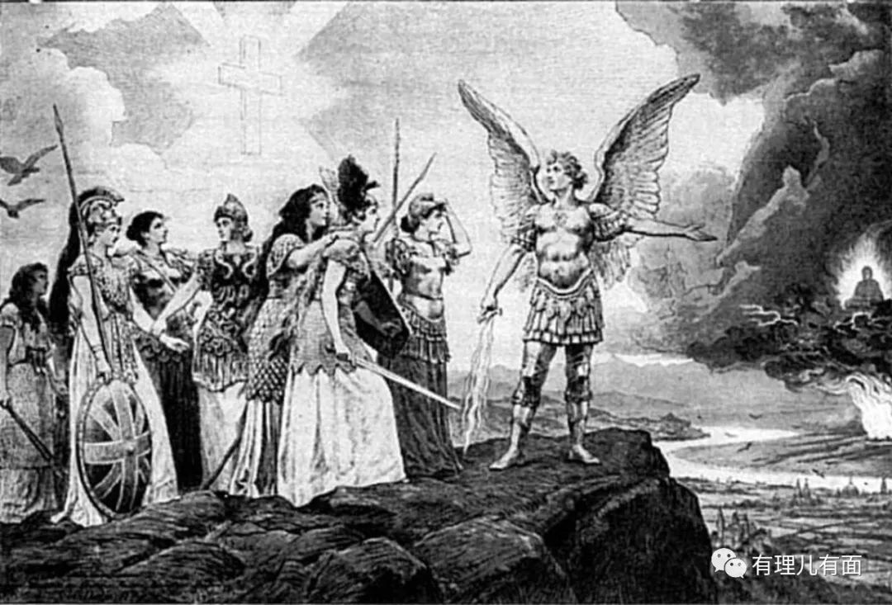

他在这篇名为《空前入侵》的小说中写道，日本在赢得日俄战争胜利后开始大规模接管中国，并为当时愚昧无知的中国人引进西方科学。工业文明完美契合了中国人数众多且勤劳奋进的特性，使得中国逐渐觉醒并成为一个日益崛起的独立国家。

1975年左右，西方国家在亚洲的殖民地受到中国威胁，于是他们联合起来用军队封锁了中国的边境，并派遣飞机向中国境内投掷无数的细菌炸弹。一瞬间，这种致命瘟疫在中国肆虐，无数中国人死去，而任何试图逃离的中国难民也会在边境被西方联军无情地屠杀。

经过整整一年的封锁，中国人终于在成倍繁殖的细菌中濒临灭绝。直到1977年2月，西方联军趁着寒冷的冬季进入中国，一边清除最后的幸存者，一边为整个中国大地消毒。

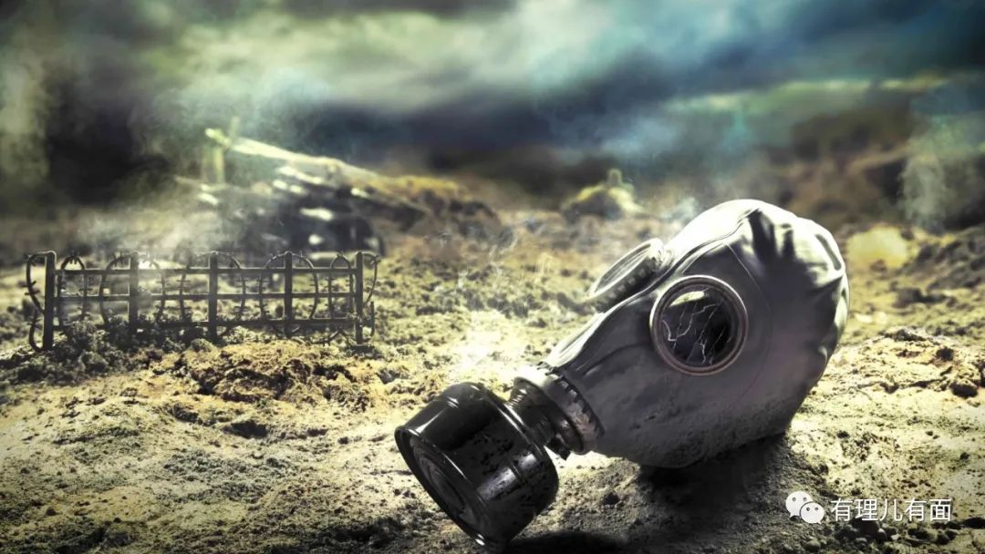

5年之后，这片被西方国家联手清洗的广袤土地成为他们最为满意的新家园，无数西方白人按照由“民主”美国主导的移民计划开始定居，这里成为一个庞大而幸福的民族混合体。

故事的结局是不是特别眼熟，通过屠杀来掠夺本属于本土族群的土地，再大量移民形成一个庞大的多民族混合体，这正是美国通过屠杀北美洲原住民印第安人而建立美国的肮脏建国史。

作为出版过《野性的呼唤》、《热爱生命》等诸多佳作的杰克·伦敦，其作品和名气在全世界都广为流传，而这种其中蕴藏的“黄祸论”思想自然也随之扩散。

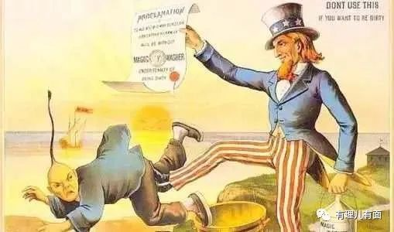

我们不能确定，有多少人会因看了他的《黄与白》就产生华人渔民都是“肮脏的中国佬”的刻板印象，有多少人会因读过他的《中国狗》就留下“中国劳工麻木不仁、逆来顺受、如狗一般”的错误思想，更会有多少人因为这篇《空前入侵》而记住“用瘟疫灭绝中国”的可怕论调。

我们不能确定，这些深受殖民主义思想洗脑的人中，是否会有正在美国担任高官要职的政客，或者手握美国金融命脉的巨鳄，而他们又是否会将“用瘟疫灭绝中国”的理念赋予实践。

细思极恐。

把目光投向现实，前几日，英国媒体的一篇报道冲上微博热搜，该文载明新冠病毒含有美国莫德纳公司在2016年2月申请的专利基因片段，同时，这个基因序列通过自然进化随机产生的概率为三万亿分之一。换句话说，这证明新冠病毒不是美国莫德纳公司制造的可能性只有三万亿分之一。

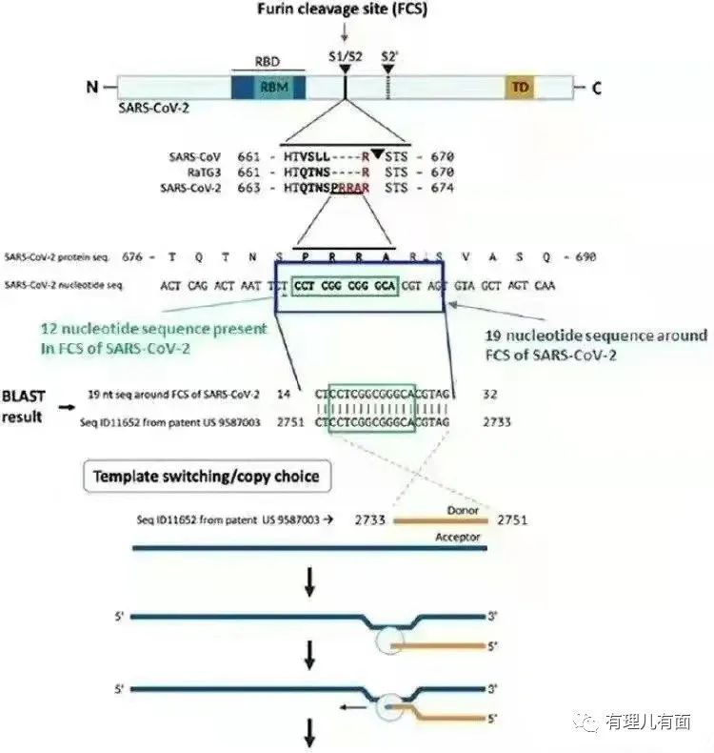

要知道，这家莫德纳公司正是为美国研发新冠疫苗，且存在于美国本土的唯一一家制药公司。最早获批可在美国使用的另外两种疫苗，辉瑞在德国生产，强生则是美国强生公司旗下的杨森制药在荷兰生产。

而就当人们想顺着这条线继续追查的时候，一则消息再度令人陷入惊恐，撰文揭露莫德纳公司疑似创造新冠病毒的一名作者，年仅36岁的美国公共卫生专员突遭车祸死亡。

不得不说，CIA下手是真快。

但如此“巧合”的举动也正应了中国的一句古话——此地无银三百两，再一次有力地证明了美国莫德纳公司，甚至是美国政府不可能与新冠病毒的产生无关。

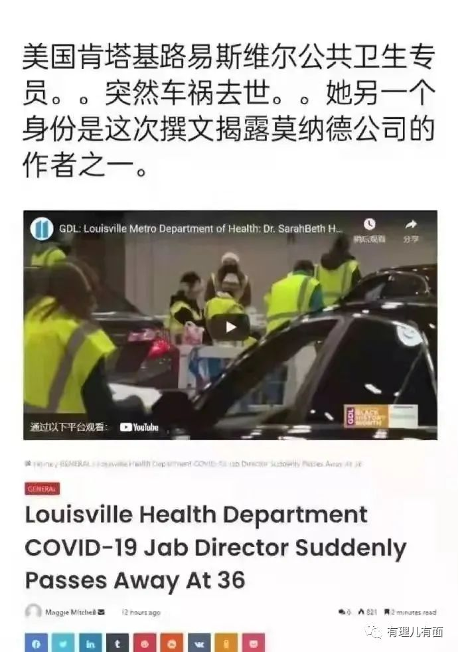

回顾美国政府两届总统都拼命向中国“甩锅”的行为，越多的细节，就越让我们向着新冠病毒的真相靠近。

在2020年疫情暴发初期，中国科学家以及世界卫生组织专家还在研究新冠病毒与蝙蝠之间的关系，无法确认病毒究竟从何而来的时候，是美国政府率先抛出病毒由实验室人为制造的论调。

当时，全世界的学者都纷纷否定这一说法，但美国政府却始终一意孤行，甚至不惜多次发起所谓新冠溯源调查，誓要从中国武汉P4实验室中探寻到蛛丝马迹。可惜让他们没想到的是，善良的中国人不像他们一样龌龊，并没有在实验室研究什么见不得人的东西，几次溯源调查均铩羽而归。

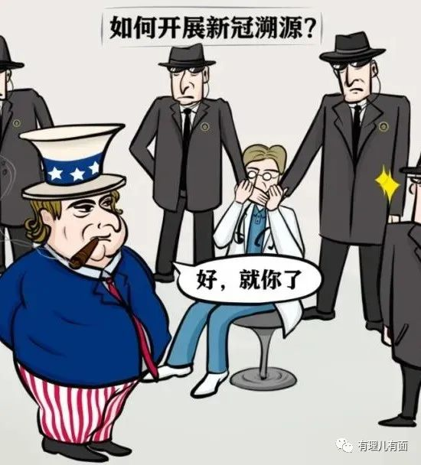

但当我们开始质疑美国德特里克堡实验室的时候，美国却怂了。美国政府至今没有允许任何一支国际性组织或机构前往该实验室进行调查。同样，美国在全球分布的高达336间生物实验室亦是如此，非常神秘。

直到俄乌军事冲突爆发，俄军发现美军在乌的一家生物实验室之后，世界才真正意识到美国的恐怖。这远远不仅是政治、经济、军事等领域的霸权行为，而是美国秘密施行能够威胁全人类的种族灭绝计划。

据俄方对美军在乌实验室开展调查的最新结果显示，美国正在研发一种新型生物武器，这种武器会对“某些特定族裔”的女性生殖功能进行破坏性影响，以实现在无需战争的前提下，对一个特定种族进行生物灭绝。

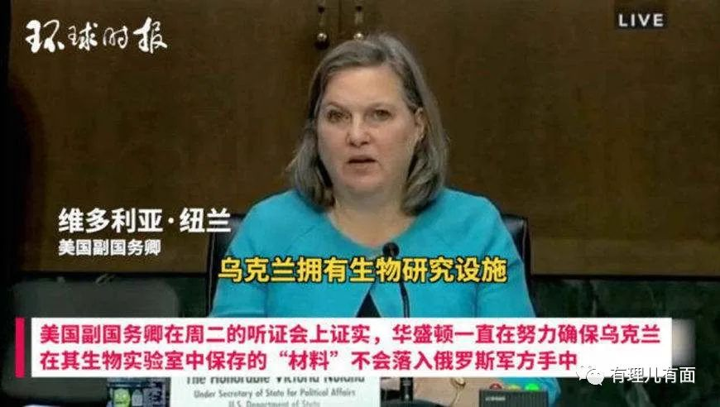

与此同时，俄方还表示，他们早在2017年就对美国在俄周边进行大规模生物实验的行为和目的进行跟踪调查，可以确定美国正在以所谓“借助前苏联生化技术造福当地居民”的借口，搜集当地人种的基因和人体遗传信息。

甚至，这些研究可能早已突破了基础研发阶段，并在乌克兰公民的身体上进行着秘密实验。

就在今年1月30日，希腊Pentapostagma网站刊发文章援引保加利亚调查记者Gaytandzhiyeva的调查报告，指控美军在乌实验室一个代号为“UP-8”的实验，正在拿乌克兰武装部队约4400名士兵做生物实验。

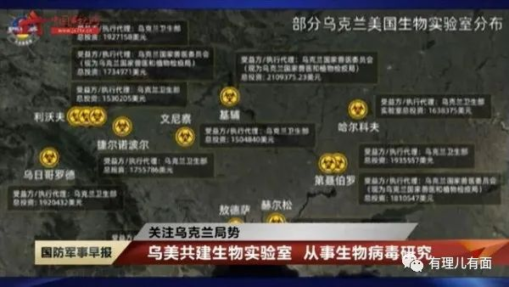

在公众毫不知情的情况下，肆意对活人进行生化实验，这可谓是美国政府的惯用做法。甚至在最初的时候，美国都是对自己人下手的。

1950年9月下旬，美国旧金山的港口多日飘起莫名水雾，致使城内也出现不同程度的雾霾，不少民众在吸入雾霾后感到身体不适，去往医院检查后发现，他们的身体里出现一种名为“粘质沙雷氏菌”的细菌。这种细菌虽然在旧金山十分罕见，但由于不致命，当地的医生也没有太在意。

直到1977年，美国政府在舆论的压力下召开了一场有关生化实验的听证会，公布了近30年来的生化实验报告，才将这片水雾的真相公之于众。

原来，这是美国军方利用80万无辜旧金山居民进行的一场生化实验，为的就是测试一下旧金山的防化能力。而且，这种类似的实验美国足足进行了239次，几乎覆盖了美国的绝大部分城市。

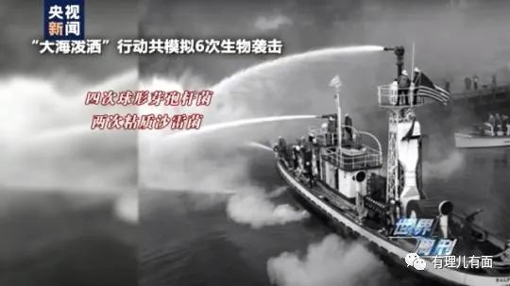

除了上述实验外，1965年华盛顿国家机场和公交总站被释放球芽孢杆菌以及1966年曼哈顿地铁投放枯草芽孢杆菌变异体，这两次实验最令人震惊。谁能想到，就在日常上下班等不经意的时刻，自己就已经沦为政府的小白鼠呢。

这不禁又令人想到2003年在我国暴发且夺走同胞性命的非典SARS，似乎也能瞥见宛如基因武器的身影。

要知道，据世界卫生组织统计的数据显示，全球累计确诊非典病例8437人，主要集中在中国内地与港澳台地区，以及华人较为集中的新加坡，合计7960人，共占全球非典确诊病例的94%以上。

不过这一切都已随时间淡去，或许此次俄乌军事冲突正是上述所有谜团的转机，让我们再一次看清美国所谓“自由”与“人权”的真实面目——惯于屠杀的殖民主义与奉行种族清除的纳粹主义。

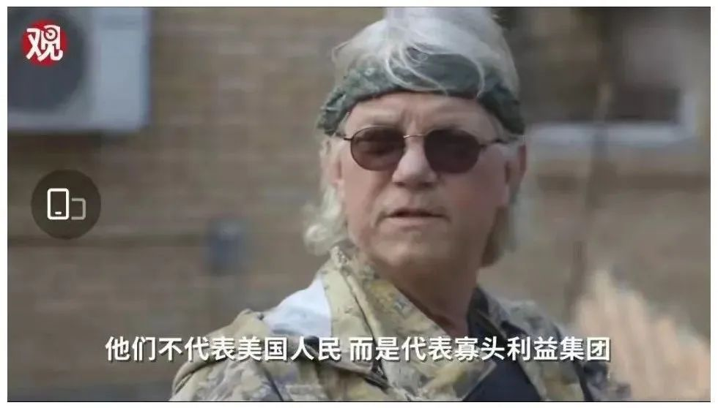

**图片源自网络**





**关注公众号：**

**有理儿有面**

**理   性｜   揭   秘｜   探   讨**







有里儿有面

**微信扫一扫赞赏作者** **赞赏**

已喜欢，对作者说句悄悄话

取消

**发送给作者**

**发送**

最多40字，当前共字

 人赞赏

上一页 1/3 下一页

长按二维码向我转账

受苹果公司新规定影响，微信 iOS 版的赞赏功能被关闭，可通过二维码转账支持公众号。

### 精选留言

用户设置不下载评论